ΒΟΥΛΗ ΤΩΝ ΕΛΛΗΝΩΝ ΑΠΟΣΠΑΣΜΑ
Πρωτ. Από τα επίσημα Πρακτικά της NA', 16 Δεκεμβρίου 1997
Αριθ. Συνεδρίασης της Ολομέλειας της Βουλής, στην οποία
Διεκπ. ψηφίστηκε το παρακάτω σχέδιο νόμου:

Κύρωση Συμφωνίας μεταξύ της Κυβερνήσεως της Δημοκρατίας της Αλβανίας και των Κυβερνήσεων των Κρατών που συμμετέχουν στην Πολυεθνική Δύναμη Προστασίας αναφορικά με το νομικό καθεστώς της παραπάνω Δύναμης

Άρθρο πρώτο

Κυρώνεται και έχει την ισχύ, που ορίζει το άρθρο 28 παρ. 1 του Συντάγματος, η Συμφωνία μεταξύ της Κυβερνήσεως της Δημοκρατίας της Αλβανίας και των Κυβερνήσεων των Κρατών που συμμετέχουν στην Πολυεθνική Δύναμη Προστασίας, αναφορικά με το νομικό καθεστώς της παραπάνω Δύναμης, που υπογράφηκε στη Ρώμη στις 21 Απριλίου 1997, της οποίας το κείμενο σε πρωτότυπο στην αγγλική γλώσσα και σε μετάφραση στην ελληνική έχει ως εξής:
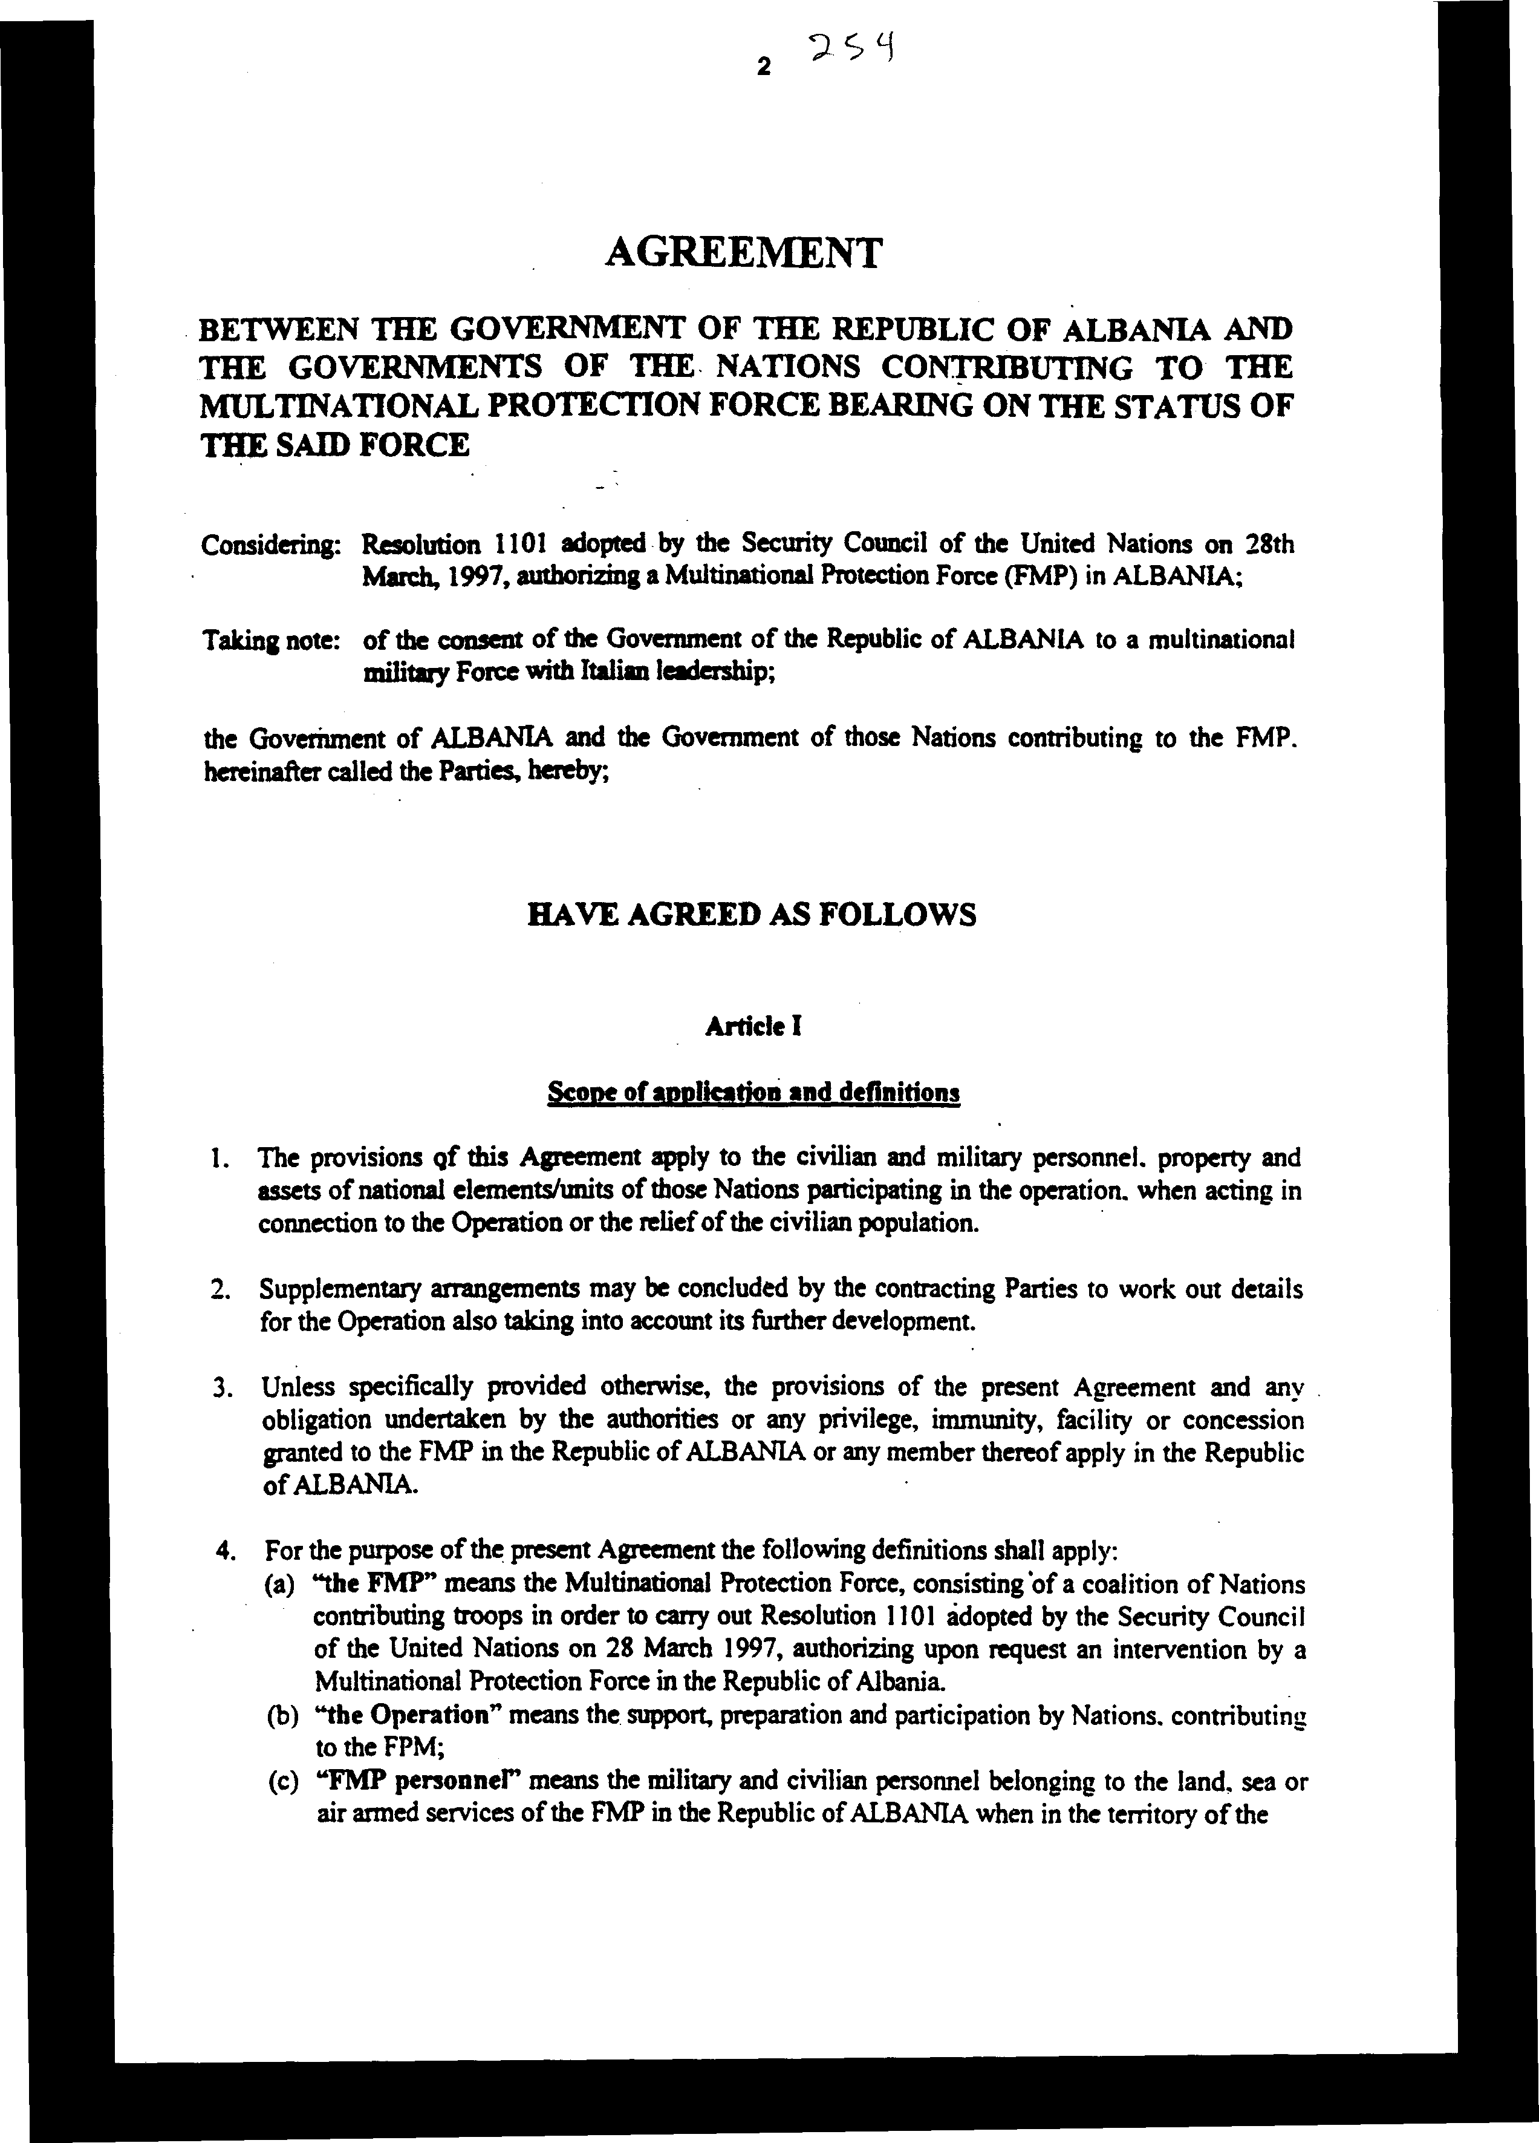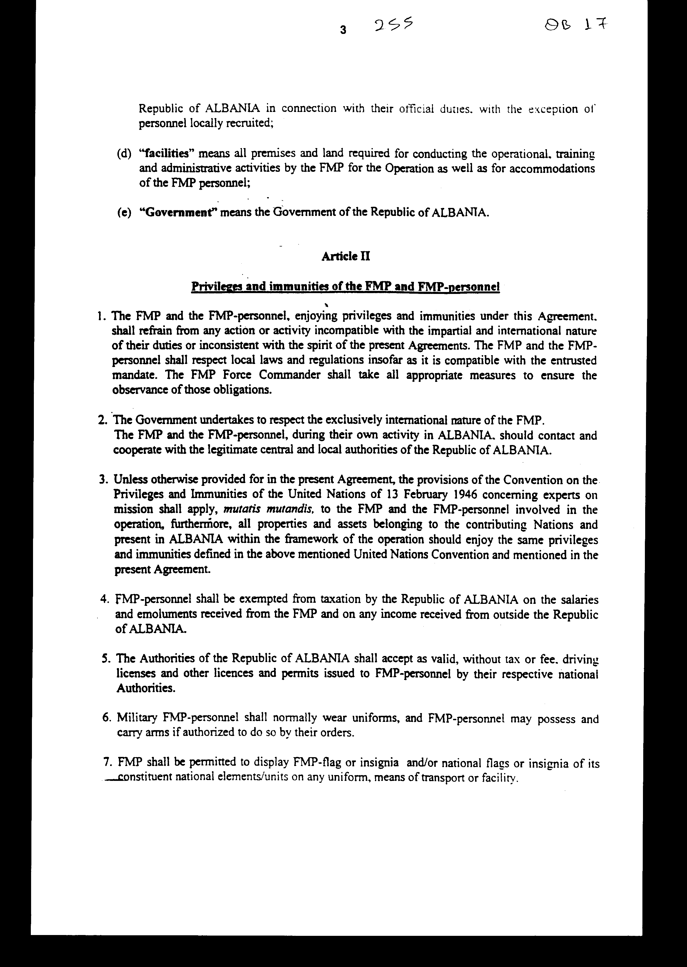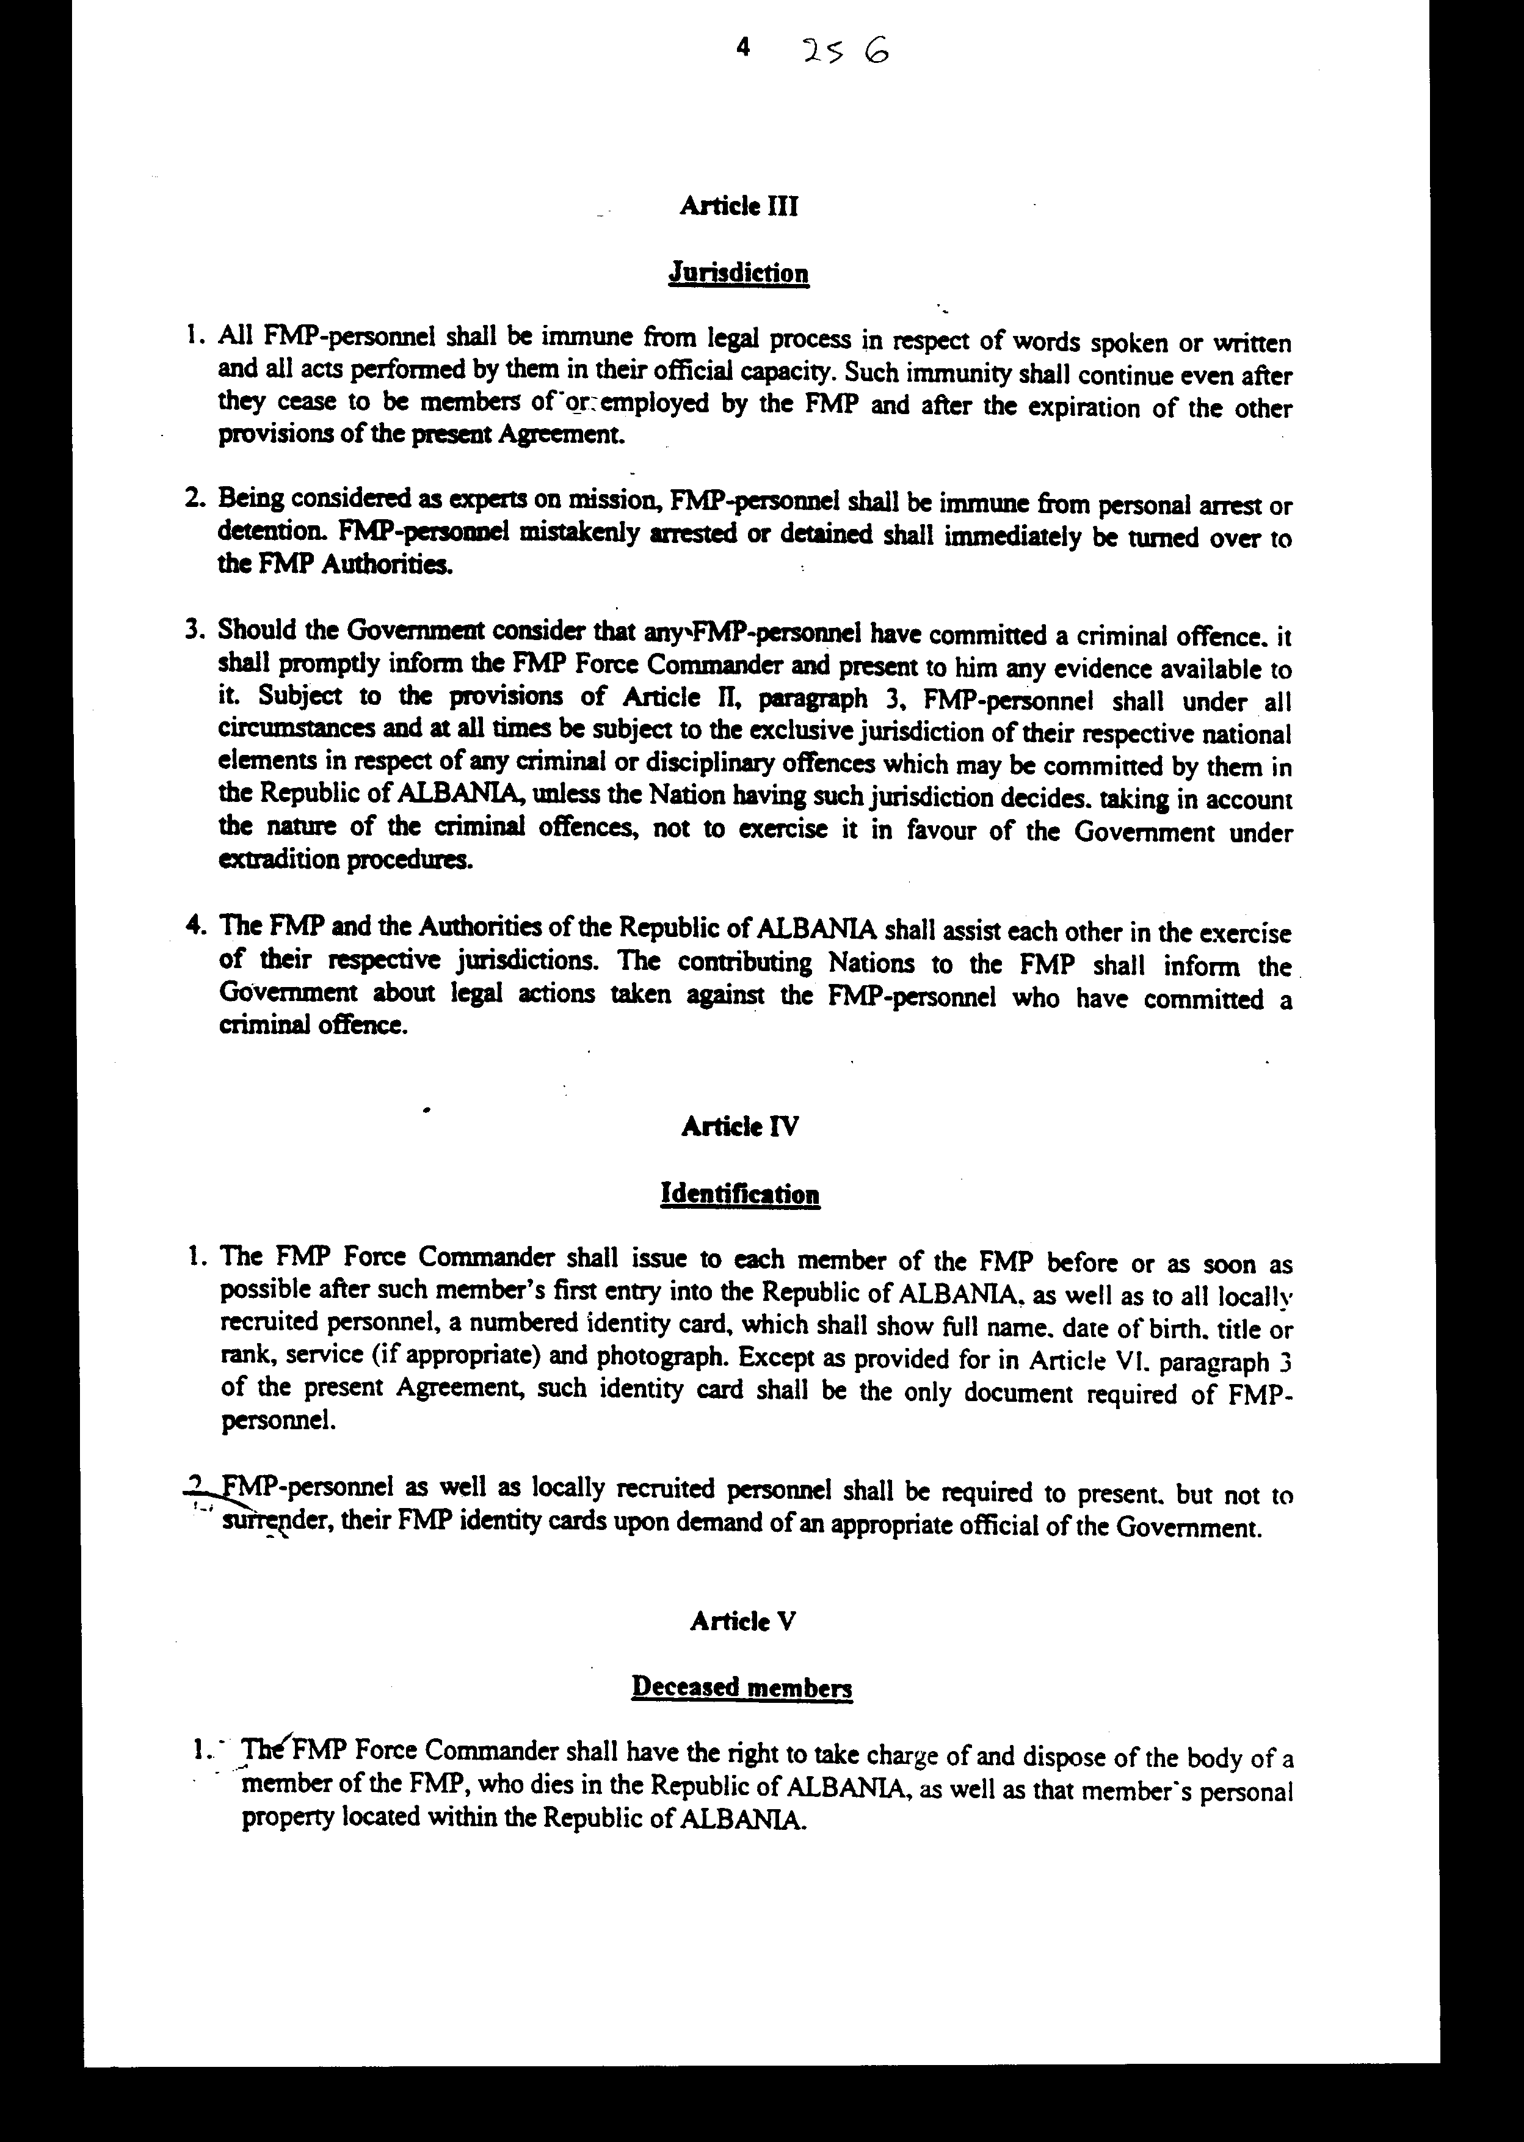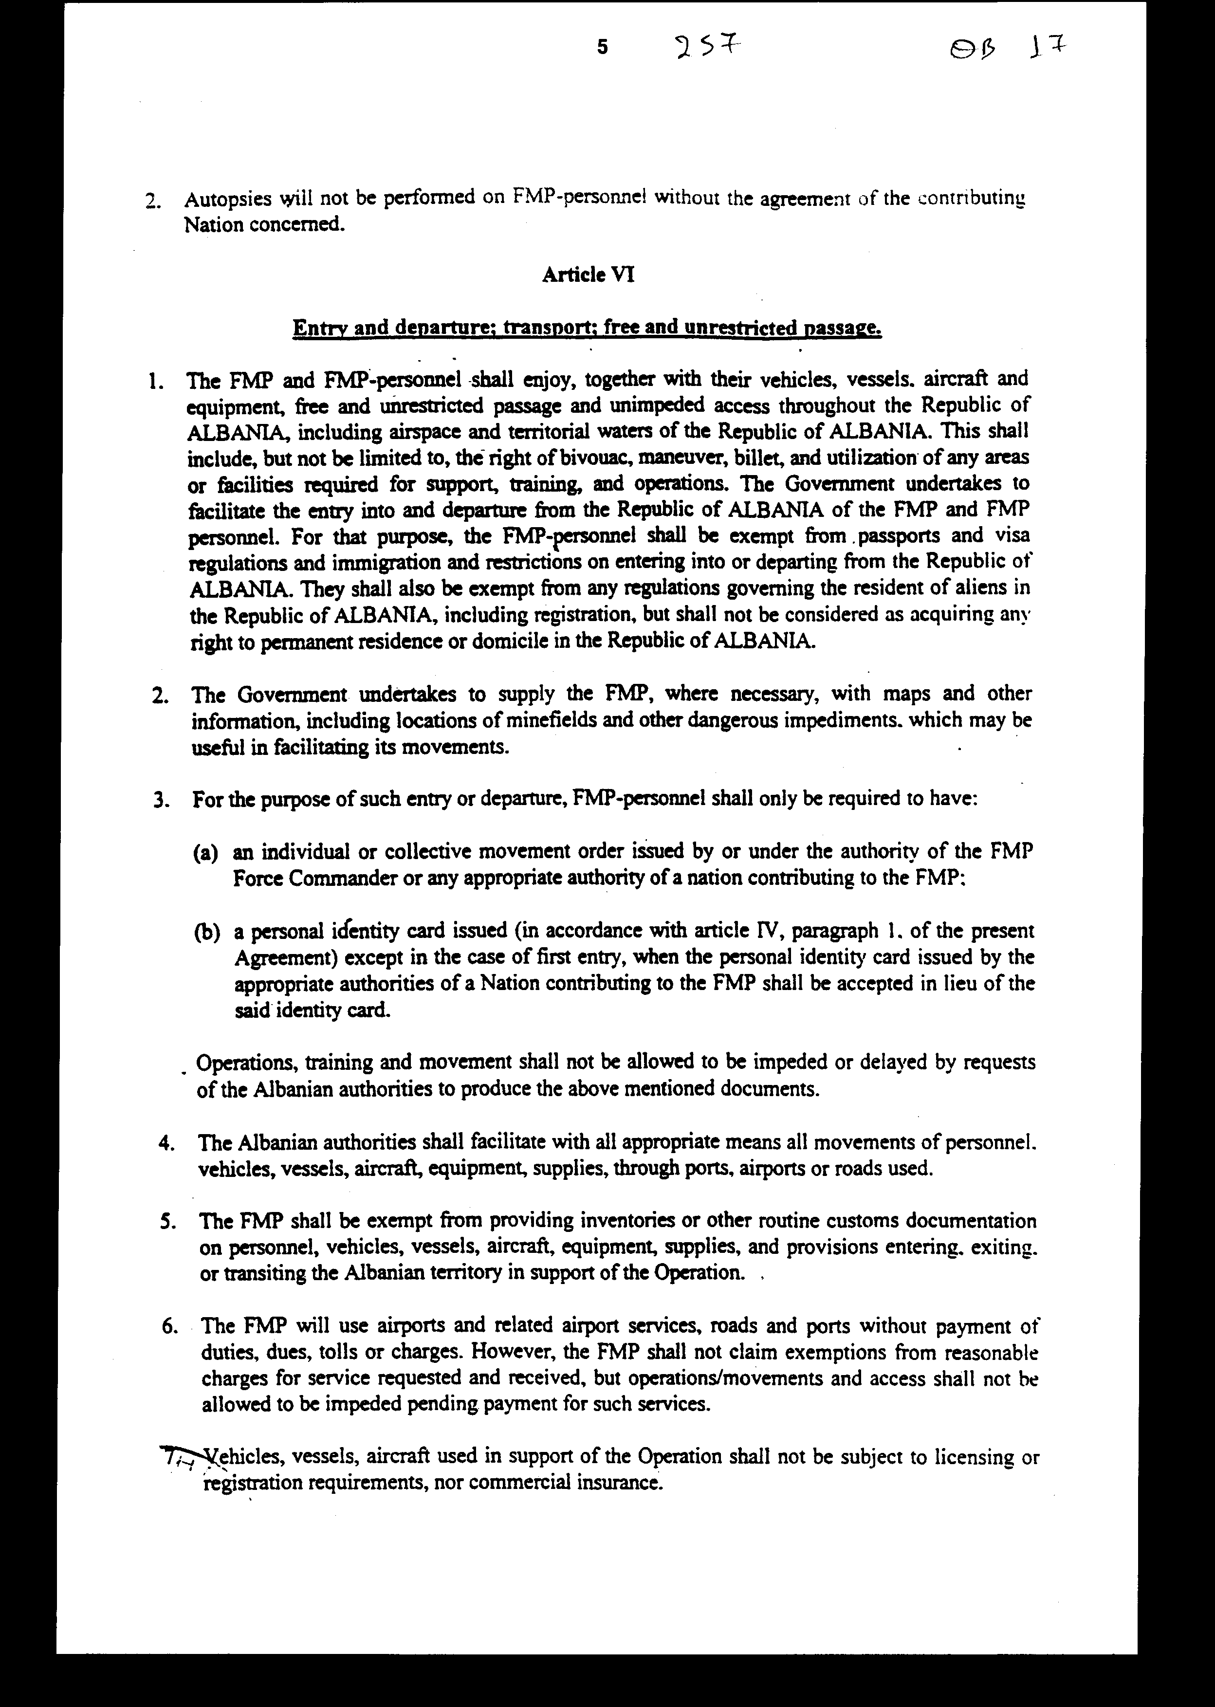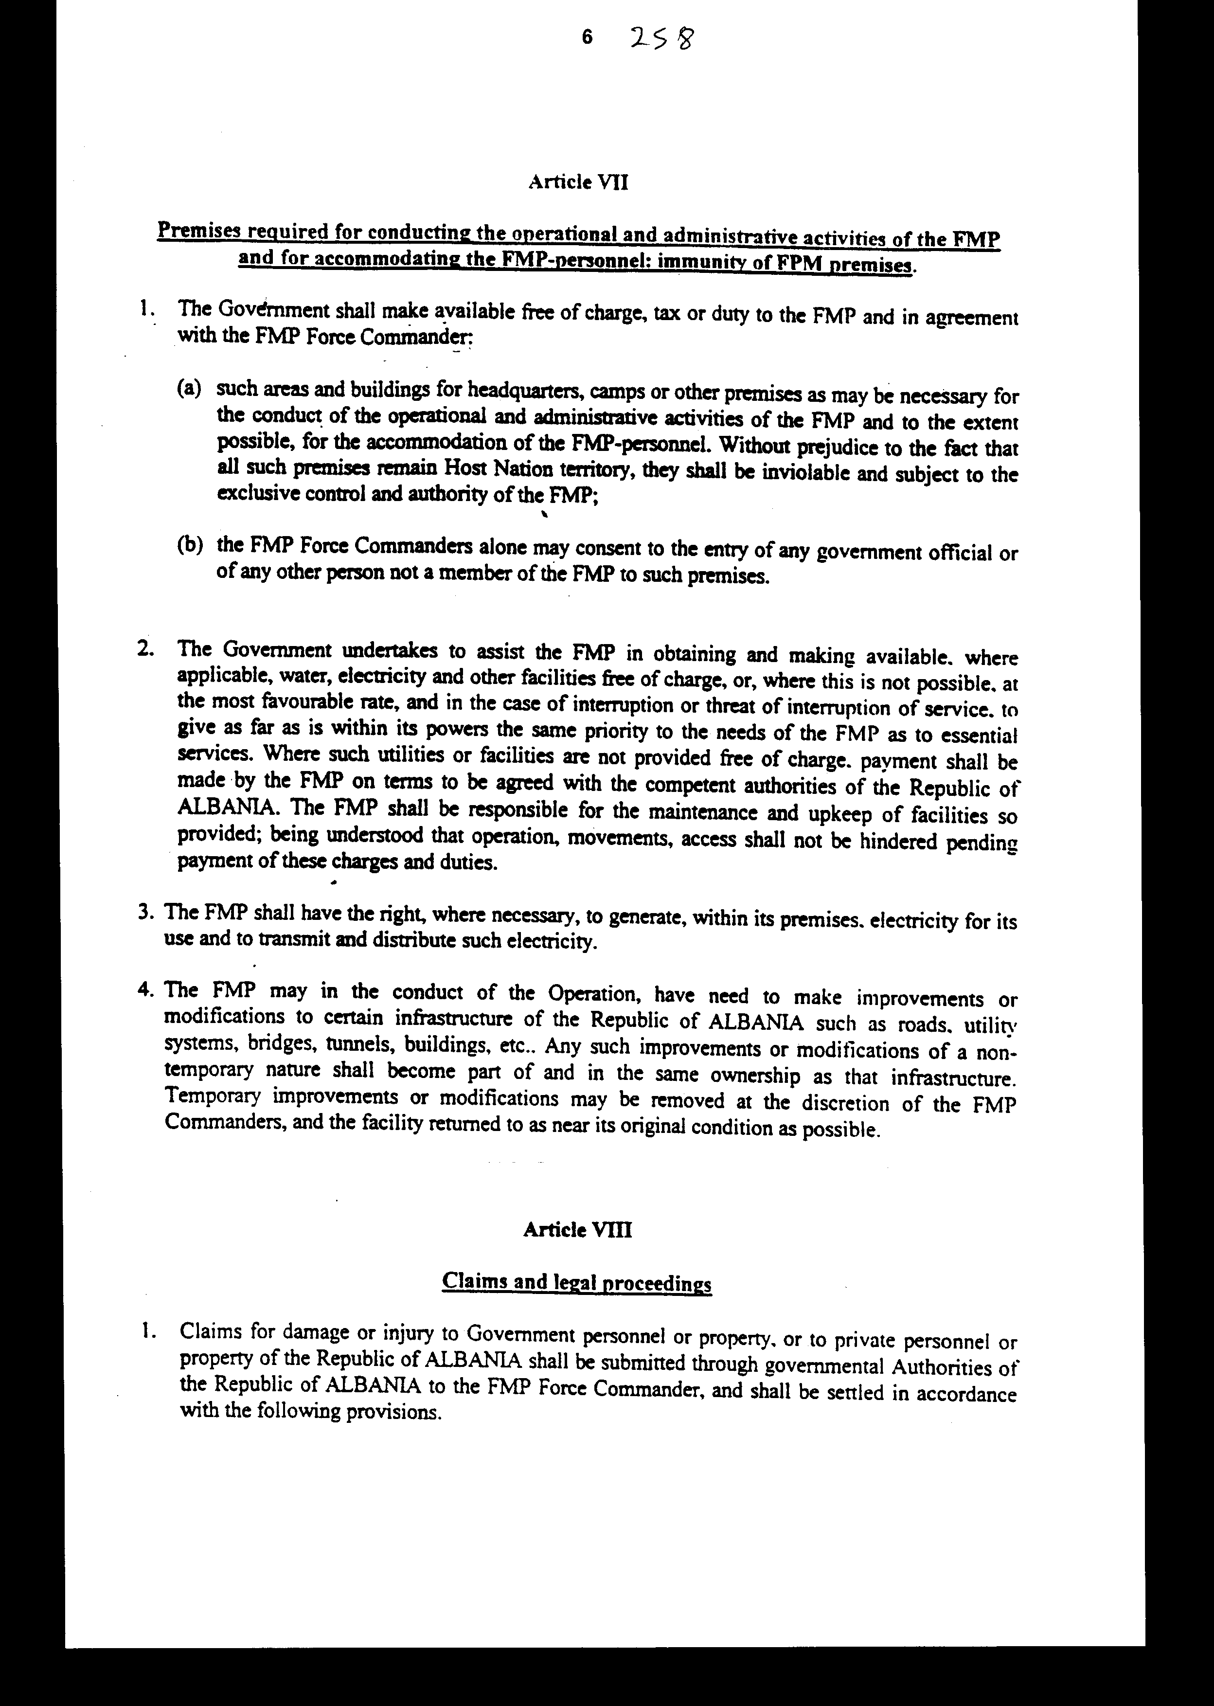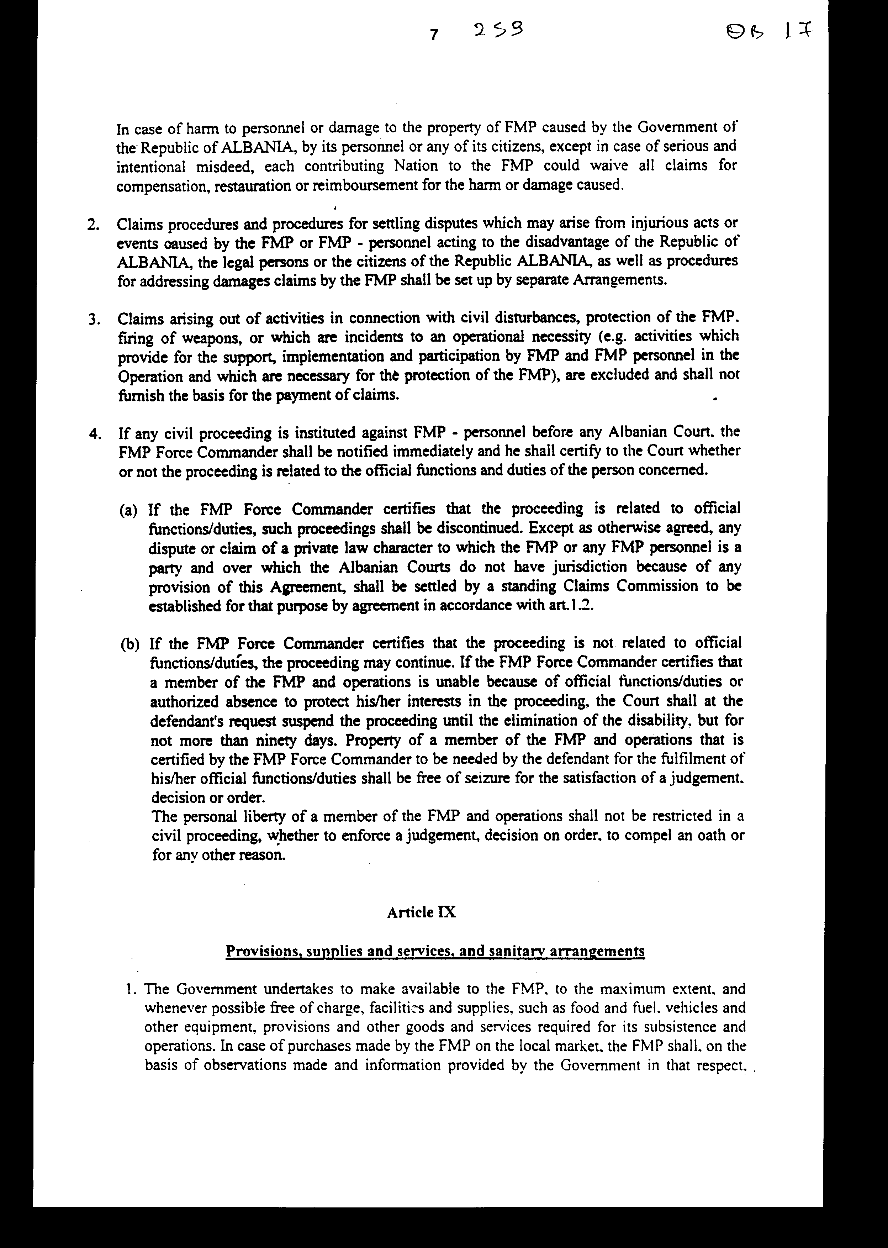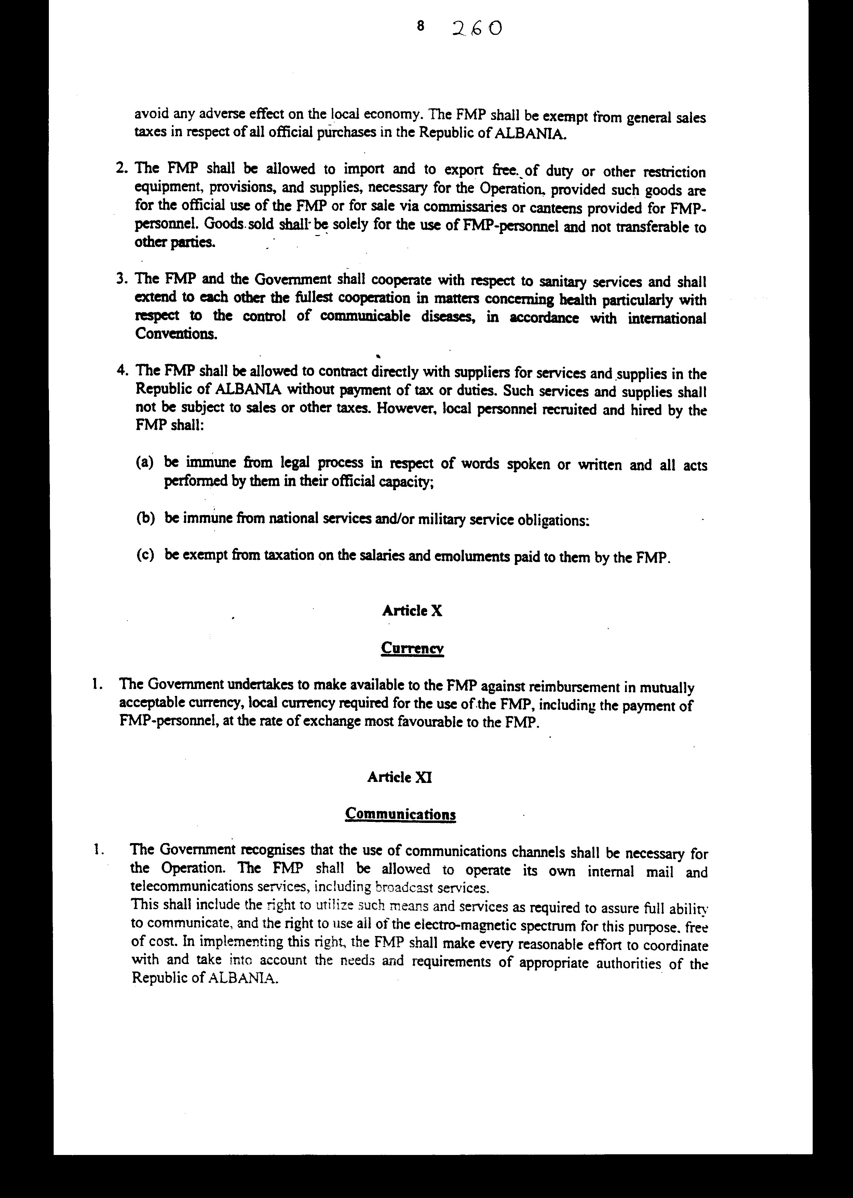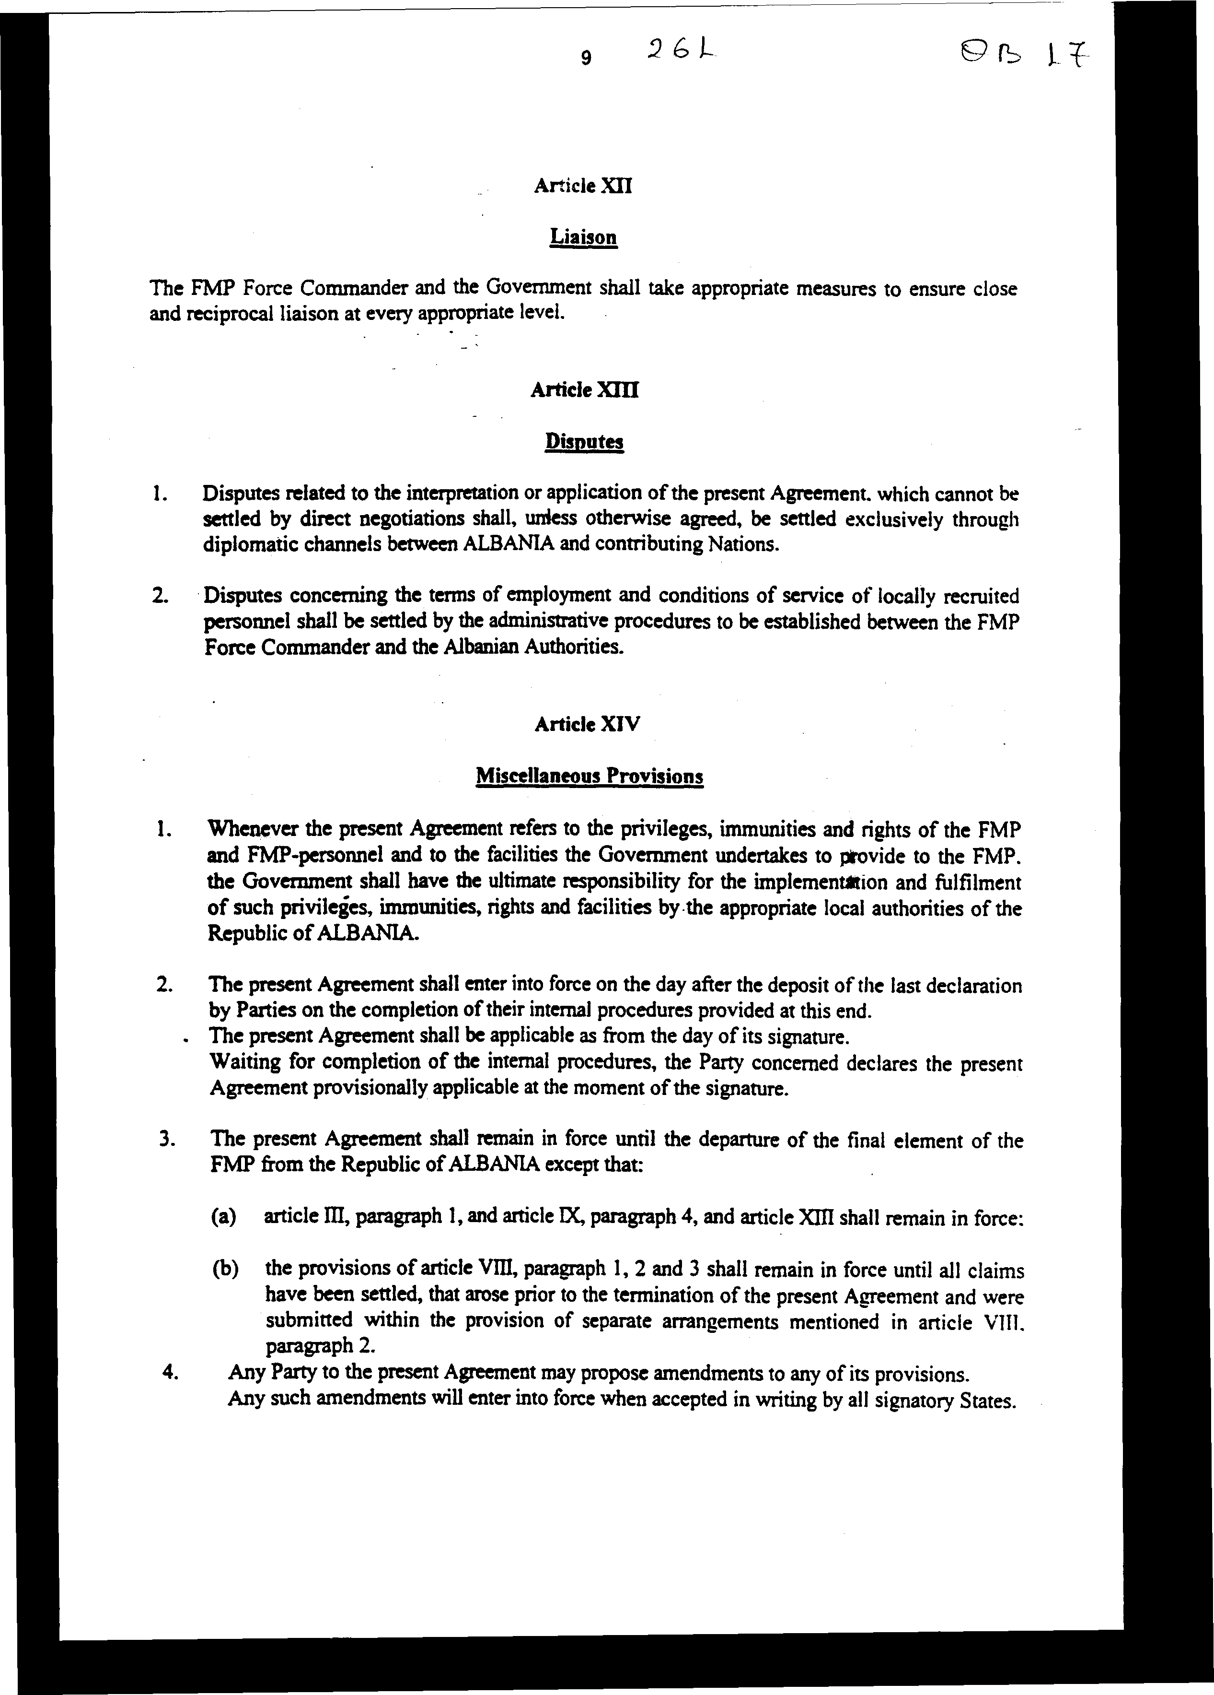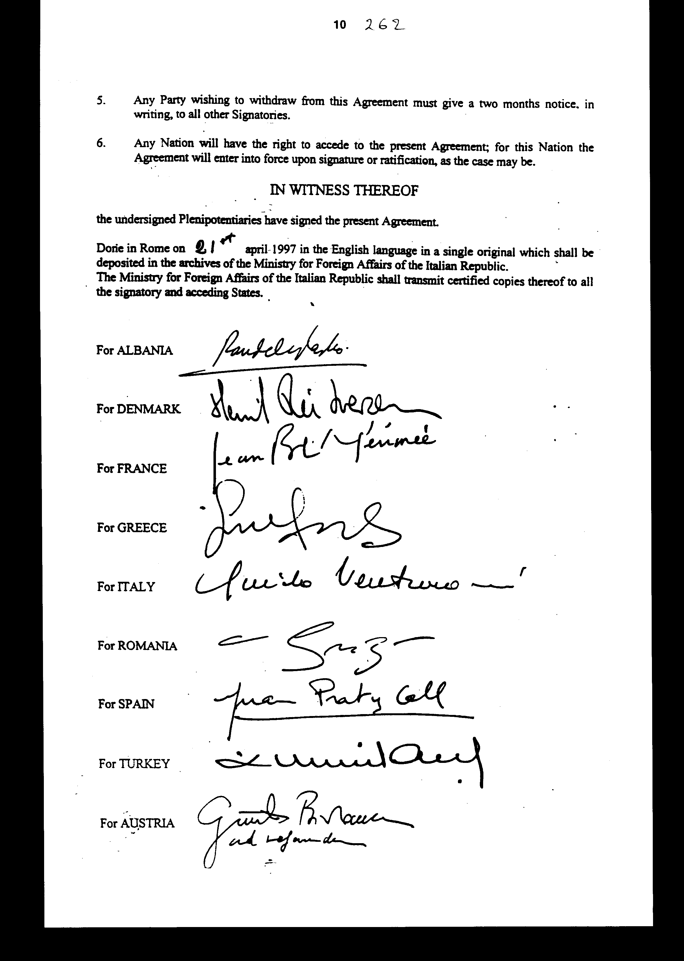
ΣΥΜΦΩΝΙΑ

ΜΕΤΑΞΥ ΤΗΣ ΚΥΒΕΡΝΗΣΕΩΣ ΤΗΣ ΔΗΜΟΚΡΑΤΙΑΣ ΤΗΣ ΑΛΒΑΝΙΑΣ ΚΑΙ
ΤΩΝ ΚΥΒΕΡΝΗΣΕΩΝ ΤΩΝ ΚΡΑΤΩΝ
ΠΟΥ ΣΥΜΜΕΤΕΧΟΥΝ ΣΤΗΝ ΠΟΛΥΕΘΝΙΚΗ
ΔΥΝΑΜΗ ΠΡΟΣΤΑΣΙΑΣ ΑΝΑΦΟΡΙΚΑ ΜΕ ΤΟ
ΝΟΜΙΚΟ ΚΑΘΕΣΤΩΣ ΤΗΣ ΠΑΡΑΠΑΝΩ ΔΥΝΑΜΗΣ

ΛΑΜΒΑΝΟΝΤΑΣ υπόψη την Απόφαση 1101 η οποία υιοθετήθηκε από το Συμβούλιο Ασφαλείας των Ηνωμένων Εθνών στις 28 Μαρτίου 1997, δυνάμει της οποίας εξουσιοδοτείται Πολυεθνική Δύναμη Προστασίας (Π.Δ.Π.) στην Αλβανία,

ΣΗΜΕΙΩΝΟΝΤΑΣ τη συγκατάθεση της Κυβερνήσεως της Δημοκρατίας της ΑΛΒΑΝΙΑΣ αναφορικά με πολυεθνική στρατιωτική παρέμβαση υπό Ιταλική Διοίκηση,

Η Κυβέρνηση της ΑΛΒΑΝΙΑΣ και οι Κυβερνήσεις εκείνων των Κρατών που συμμετέχουν στην Π.Δ.Π., εφεξής αποκαλουμένων ως τα Μέρη, δια του παρόντος,

ΑΠΟΦΑΣΙΣΑΝ ΤΑ ΑΚΟΛΟΥΘΑ:

Άρθρο 1

Έκταση εφαρμογής και ορισμοί

1. Οι διατάξεις της παρούσας Συμφωνίας τυγχάνουν εφαρμογής αναφορικά με το πολιτικό και στρατιωτικό προσωπικό, την ιδιοκτησία και τα περιουσιακά στοιχεία των εθνικών μονάδων / σχηματισμών εκείνων των Κρατών, τα οποία συμμετέχουν στην επιχείρηση, οσάκις αυτά ενεργούν σε σχέση με την επιχείρηση ή την παροχή ανθρωπιστικής βοήθειας στον αστικό πληθυσμό.

2. Συμπληρωματικές διευθετήσεις δύνανται να συναφθούν από τα Συμβαλλόμενα Μέρη με σκοπό την εκπόνηση λεπτομερειών, σχετικά με την επιχείρηση, λαμβανομένης επίσης υπόψη της περαιτέρω ανάπτυξής της.

3. Εκτός αν ειδικότερα προβλέπεται άλλως, οι διατάξεις της παρούσας Συμφωνίας και οποιαδήποτε υποχρέωση αναλαμβάνεται από τις Αρχές ή οποιοδήποτε προνόμιο, ασυλία, διευκόλυνση ή παραχώρηση χορηγείται στην Π.Δ.Π. εντός της επικράτειας της Δημοκρατίας της Αλβανίας ή σε οποιοδήποτε μέλος αυτής, τυγχάνουν εφαρμογής στη Δημοκρατία της ΑΛΒΑΝΙΑΣ.

4. Προς τους σκοπούς της παρούσας Συμφωνίας θα τυγχάνουν εφαρμογής οι εξής ορισμοί:

(α) Ο όρος "Η Π.Δ.Π." σημαίνει την Π.Δ.Π., η οποία αποτελείται από συνασπισμό κρατών τα οποία συνεισφέρουν στρατεύματα προς το σκοπό της υλοποίησης της Αποφάσεως 1101, την οποία υιοθέτησε το Συμβούλιο Ασφαλείας των Ηνωμένων Εθνών στις 28 Μαρτίου 1997, δυνάμει της οποίας εξουσιοδοτείται κατόπιν αιτήσεως παρέμβαση Πολυεθνικής Δύναμης Προστασίας στη Δημοκρατία της Αλβανίας.

(β) Ο όρος "Η Επιχείρηση" σημαίνει την παρεχόμενη υποστήριξη, την προετοιμασία και τη συμμετοχή των Κρατών τα οποία συγκροτούν την Π.Δ.Π..

(γ) Ο όρος "προσωπικό της Π.Δ.Π." σημαίνει το στρατιωτικό και πολιτικό προσωπικό το ανήκον στις χερσαίες, θαλάσσιες ή αεροπορικές ένοπλες δυνάμεις της Π.Δ.Π. στη Δημοκρατία της ΑΛΒΑΝΙΑΣ, καθ' ον χρόνο οι δυνάμεις αυτές θα ευρίσκονται στο έδαφος της Δημοκρατίας της ΑΛΒΑΝΙΑΣ προς εκτέλεση των επίσημων καθηκόντων τους, με εξαίρεση το προσωπικό το στρατολογούμενο εντοπίως.

(δ) Ο όρος "διευκολύνσεις" σημαίνει όλες τις κτιριακές εγκαταστάσεις και το χώρο που απαιτούνται για τη διεξαγωγή των επιχειρησιακών, εκπαιδευτικών και διοικητικών δραστηριοτήτων από την Π.Δ.Π. με σκοπό την εκτέλεση της επιχείρησης, καθώς και τα καταλύματα του προσωπικού της Π.Δ.Π..

(ε) Ο όρος "Κυβέρνηση" σημαίνει την Κυβέρνηση της Δημοκρατίας της ΑΛΒΑΝΙΑΣ.

Άρθρο II

Προνόμια και ασυλίες της Π.Δ.Π. και του προσωπικού της Π.Δ.Π.

1. Η Π.Δ.Π. και το προσωπικό της Π.Δ.Π., που απολαμβάνουν προνομίων και ασυλιών σύμφωνα με τις διατάξεις της παρούσας Συμφωνίας, θα απέχουν από οποιαδήποτε πράξη ή δραστηριότητα η οποία είναι ασυμβίβαστη με την αμερόληπτη και διεθνή φύση των καθηκόντων τους ή η οποία είναι ασυμβίβαστη με το πνεύμα των υφιστάμενων Συμφωνιών. Η Π.Δ.Π. και το προσωπικό της Π.Δ.Π. θα σέβονται τους τοπικούς νόμους και κανονισμούς, εφόσον αυτοί είναι συμβατοί προς την ανατεθείσα σε αυτά εντολή. Ο Διοικητής της Πολυεθνικής Δύναμης Προστασίας θα λαμβάνει όλα τα ενδεικνυόμενα μέτρα προκειμένου να διασφαλίσει την τήρηση αυτών των υποχρεώσεων.

2. Η Κυβέρνηση αναλαμβάνει την υποχρέωση να σέβεται την αποκλειστικώς διεθνή φύση της Π.Δ.Π.. Η Πολυεθνική Δύναμη Προστασίας και το προσωπικό της Π.Δ.Π. κατά τη διάρκεια των δραστηριοτήτων τους στην Αλβανία θα έρχονται σε επαφή και θα συνεργάζονται με τις νόμιμες κεντρικές και τοπικές αρχές της Δημοκρατίας της ΑΛΒΑΝΙΑΣ.

3. Εκτός αν προβλέπεται άλλως στην παρούσα Συμφωνία, οι διατάξεις της Σύμβασης περί Προνομίων και Ασυλιών των Ηνωμένων Εθνών της 13ης Φεβρουαρίου 1946, που αφορά τους εμπειρογνώμονες σε διατεταγμένη αποστολή, θα εφαρμόζεται, τηρουμένων των αναλογιών, ως προς την Π.Δ.Π. και ως προς το προσωπικό της Π.Δ.Π. που εμπλέκεται στην επιχείρηση. Επιπροσθέτως, όλα τα ιδιοκτησιακά και περιουσιακά στοιχεία που ανήκουν στα μετέχοντα και παρόντα στην ΑΛΒΑΝΙΑ κράτη της Π.Δ.Π. στα πλαίσια της επιχείρησης, θα απολαμβάνουν των ιδίων προνομίων και ασυλιών που προσδιορίζονται στην παραπάνω Σύμβαση των Ηνωμένων Εθνών και αναφέρονται στην παρούσα Συμφωνία.

4. Το προσωπικό της Π.Δ.Π. θα απαλλάσσεται της επιβολής φορολογίας από τη Δημοκρατία της ΑΛΒΑΝΙΑΣ αναφορικά με τους μισθούς και τις απολαβές που λαμβάνει από την Π.Δ.Π., καθώς και αναφορικά με οποιοδήποτε εισόδημα λαμβάνει από πηγή κείμενη εκτός της Δημοκρατίας της ΑΛΒΑΝΙΑΣ.

5. Οι αρχές της Δημοκρατίας της ΑΛΒΑΝΙΑΣ θα αποδέχονται ως νομικά ισχυρές, χωρίς τη δυνατότητα επιβολής φόρων ή τελών, τις άδειες κυκλοφορίας και άλλες άδειες που εκδίδουν για το προσωπικό της Π.Δ.Π. οι αντίστοιχες εθνικές Αρχές του.

6. Το Στρατιωτικό Προσωπικό της Π.Δ.Π. θα φέρει την κανονική στρατιωτική του εξάρτυση και θα δύναται να κατέχει και φέρει όπλα, εφόσον έχει εξουσιοδοτηθεί προς τούτο από τις οδηγίες που έχει λάβει.

7. Η Π.Δ.Π. θα επιτρέπεται να επιδεικνύει τη σημαία της Π.Δ.Π. ή τα διακριτικά γνωρίσματα και / ή τις εθνικές σημαίες ή τα διακριτικά γνωρίσματα των συστατικών της Π.Δ.Π. μονάδων / σχηματισμών επί οποιασδήποτε στρατιωτικής στολής, μέσου μεταφοράς ή εγκατάστασης.

Άρθρο ΙΙΙ

Δικαιοδοσία

1. Όλο το προσωπικό της Π.Δ.Π. θα απολαμβάνει δικαστικής ετεροδικίας αναφορικά με προφορικό ή γραπτό λόγο, καθώς και αναφορικά με όλες τις πράξεις που ενεργούνται από αυτό μέσα στα πλαίσια της επίσημης αποστολής του. Η ετεροδικία αυτή θα συνεχίζεται ακόμη κι αν τα αποτελούντα το προσωπικό άτομα έχουν παύσει να είναι μέλη της Π.Δ.Π. ή να απασχολούνται από αυτήν, καθώς και μετά τη λήξη ισχύος των διατάξεων της παρούσας Συμφωνίας.

2. Θεωρούμενα ως εμπειρογνώμονες σε διατεταγμένη υπηρεσία (αποστολή), τα μέλη του προσωπικού της Π.Δ.Π. θα απολαύουν ασυλίας αναφορικά με την προσωπική σύλληψη ή κράτησή τους. Το προσωπικό της Π.Δ.Π. το οποίο έχει κατά λάθος συλληφθεί ή κρατηθεί θα παραδίδεται αμέσως στις Αρχές της Π.Δ.Π..

3. Σε περίπτωση που η Κυβέρνηση θεωρήσει ότι οποιοδήποτε μέλος του προσωπικού της Π.Δ.Π. έχει διαπράξει ποινικό αδίκημα, θα γνωστοποιεί τούτο αμέσως στο Διοικητή της Πολυεθνικής Δύναμης Προστασίας και θα του υποβάλλει οποιαδήποτε αποδεικτικά στοιχεία έχει στη διάθεσή της. Υπό την επιφύλαξη των διατάξεων του Άρθρου ΙΙ παράγραφος 3, κάθε μέλος του προσωπικού της Π.Δ.Π. θα υπόκειται σε κάθε περίσταση και κατά πάντα χρόνο στην αποκλειστική δικαιοδοσία των αντίστοιχων εθνικών μονάδων τους αναφορικά με οποιαδήποτε ποινικά ή πειθαρχικά αδικήματα δύνανται να διαπραχθούν από αυτά στο έδαφος της Δημοκρατίας της ΑΛΒΑΝΙΑΣ, εκτός εάν το κράτος που έχει αυτή τη δικαιοδοσία αποφασίσει, λαμβάνοντας υπόψη τη φύση των ποινικών αδικημάτων, να μην την ασκήσει υπέρ της Κυβερνήσεως, καταφεύγοντας στη χρήση των διαδικασιών εκδόσεως.

4. Η Πολυεθνική Δύναμη Προστασίας (Π.Δ.Π.) και οι Αρχές της Δημοκρατίας της ΑΛΒΑΝΙΑΣ θα παρέχουν αμοιβαία βοήθεια σχετικά με την άσκηση των αντίστοιχων δικαιοδοσιών τους. Τα συμμετέχοντα Κράτη στην Πολυεθνική Δύναμη Προστασίας θα ενημερώνουν την Κυβέρνηση σχετικά με τις νομικές ενέργειες στις οποίες έχουν προβεί κατά του προσωπικού της Π.Δ.Π. που έχει διαπράξει ποινικά αδικήματα.

Άρθρο IV

Πιστοποίηση ταυτότητας

1. Ο Διοικητής της Πολυεθνικής Δύναμης Προστασίας θα παραδίδει σε κάθε μέλος της Π.Δ.Π. πριν ή το ταχύτερο δυνατό μετά από την πρώτη άφιξη κάθε μέλους στο έδαφος της Δημοκρατίας της ΑΛΒΑΝΙΑΣ, καθώς και σε όλα τα εντοπίως προσληφθέντα μέλη του προσωπικού, μία αριθμημένη ταυτότητα στην οποία θα αναγράφεται το πλήρες ονοματεπώνυμο, η ημερομηνία γέννησης, ο τίτλος ή το αξίωμα, το όπλο στο οποίο ανήκει (εφόσον συντρέχει λόγος), καθώς και φωτογραφία του μέλους. Με εξαίρεση τα προβλεπόμενα στο Άρθρο VI, παράγραφος 3 της παρούσας Συμφωνίας, η ταυτότητα αυτή θα αποτελεί το μόνο έγγραφο που απαιτείται για το προσωπικό της Π.Δ.Π..

2. Τα μέλη του προσωπικού της Π.Δ.Π., καθώς και το εντοπίως προσληφθέν προσωπικό θα απαιτείται να παρουσιάζουν, αλλά όχι και να παραδίδουν, την ταυτότητά τους ως μελών της Π.Δ.Π., εφόσον τούτο τους ζητηθεί από αρμόδιο αξιωματούχο της Κυβέρνησης.

Άρθρο V

Αποβιώσαντα μέλη

1. Ο Διοικητής της Πολυεθνικής Δύναμης Προστασίας θα έχει το δικαίωμα να επιληφθεί και να τακτοποιήσει τα της διάθεσης της σορού του μέλους της Π.Δ.Π., το οποίο απεβίωσε εντός της επικράτειας της Δημοκρατίας της ΑΛΒΑΝΙΑΣ, καθώς και τα αφορώντα στην προσωπική περιουσία του μέλους αυτού, η οποία ευρίσκεται εντός της επικράτειας της Δημοκρατίας της ΑΛΒΑΝΙΑΣ.

2. Δεν θα διενεργούνται νεκροψίες σε αποβιώσαντα μέλη του προσωπικού της Π.Δ.Π., χωρίς τη συγκατάθεση του ενδιαφερόμενου Κράτους που συμμετέχει στην Πολυεθνική Δύναμη Προστασίας.

Άρθρο VI

Άφιξη και αναχώρηση - μεταφορά - ελεύθερη και
απρόσκοπτη διέλευση
1. Η Π.Δ.Π. και το προσωπικό της Π.Δ.Π. θα απολαμβάνουν, ομού μετά των οχημάτων, πλοίων, αεροσκαφών και εξοπλισμού, ελεύθερης και ακώλυτης διέλευσης και απρόσκοπτης πρόσβασης μέσω της Δημοκρατίας της ΑΛΒΑΝΙΑΣ, συμπεριλαμβανομένων του εναέριου χώρου και των χωρικών υδάτων της Δημοκρατίας της ΑΛΒΑΝΙΑΣ. Στα παραπάνω θα περιλαμβάνονται, αλλά όχι σε περιοριστική βάση, το δικαίωμα της στρατοπέδευσης, της διεξαγωγής ασκήσεων, του στρατωνισμού και της χρησιμοποίησης οποιωνδήποτε περιοχών ή διευκολύνσεων απαιτούνται προς το σκοπό της παροχής υποστήριξης, της εκπαίδευσης και των επιχειρήσεων. Η Κυβέρνηση αναλαμβάνει την υποχρέωση να διευκολύνει την άφιξη και αναχώρηση από τη Δημοκρατία της ΑΛΒΑΝΙΑΣ της Π.Δ.Π. και του προσωπικού της Π.Δ.Π.. Προς το σκοπό αυτόν, τα μέλη του προσωπικού της Π.Δ.Π. θα απαλλάσσονται της υποβολής σε κανονισμούς περί διαβατηρίων και θεωρήσεων, καθώς και σε μεταναστευτικές διατυπώσεις και περιορισμούς κατά την άφιξη και αναχώρησή τους από τη Δημοκρατία της ΑΛΒΑΝΙΑΣ. Θα απαλλάσσονται επίσης από οποιουσδήποτε κανονισμούς διέπουν την παραμονή αλλοδαπών στη Δημοκρατία της ΑΛΒΑΝΙΑΣ, συμπεριλαμβανομένης της καταχώρισής τους, αλλά δεν θα θεωρούνται ότι έχουν αποκτήσει οποιοδήποτε δικαίωμα κατοικίας ή μόνιμης παραμονής στη Δημοκρατία της ΑΛΒΑΝΙΑΣ.

2. Η Κυβέρνηση αναλαμβάνει την υποχρέωση να παρέχει στην Π.Δ.Π., όπου αυτό παρίσταται αναγκαίο, χάρτες και άλλες πληροφορίες, συμπεριλαμβανομένων των τοποθεσιών ναρκοπεδίων και άλλων επικίνδυνων εμποδίων, οι οποίες θα μπορούσαν να αποδειχθούν χρήσιμες στη διευκόλυνση των κινήσεών της.

3. Προς τους σκοπούς της παραπάνω άφιξης ή αναχώρησης, το προσωπικό της Π.Δ.Π. απαιτείται να έχει μόνο στην κατοχή του:

α) ατομικές ή συλλογικές διαταγές πορείας που έχουν εκδοθεί είτε από τον ίδιο το Διοικητή της Πολυεθνικής Δύναμης Προστασίας είτε κατ' εξουσιοδότησή του, είτε από οποιαδήποτε αρμόδια αρχή κράτους που συμμετέχει στην Π.Δ.Π..

β) προσωπική ταυτότητα εκδιδόμενη σύμφωνα με το άρθρο IV, παράγραφος 1, της παρούσας Συμφωνίας, με εξαίρεση την περίπτωση της πρώτης άφιξης, όπου η προσωπική ταυτότητα η εκδιδόμενη από τις αρμόδιες αρχές του Κράτους που μετέχει στην Π.Δ.Π. θα γίνεται αποδεκτή αντί της παραπάνω ταυτότητας.

Οι επιχειρήσεις, η εκπαίδευση και η κίνηση των στρατευμάτων της Π.Δ.Π. δεν θα επιτρέπεται να προσκρούουν σε εμπόδια ή καθυστερήσεις λόγω αιτημάτων εκ μέρους των Αλβανικών Αρχών που αφορούν στην επίδειξη των παραπάνω εγγράφων.

4. Οι Αλβανικές Αρχές θα διευκολύνουν με όλα τα ενδεδειγμένα μέσα που έχουν στη διάθεσή τους τις κινήσεις του προσωπικού της Π.Δ.Π., των οχημάτων, των πλοίων, των αεροσκαφών, του εξοπλισμού και των εφοδίων, διαμέσου των χρησιμοποιούμενων λιμένων, αεροδρομίων ή δρόμων.

5. Η Π.Δ.Π. θα απαλλάσσεται της υποβολής καταστάσεων ή άλλων συνήθων τελωνειακών διατυπώσεων που αφορούν στο προσωπικό, τα οχήματα, τα πλοία, τα αεροσκάφη, τον εξοπλισμό, τα εφόδια και τις προμήθειες που εισέρχονται, εξέρχονται ή μεταφέρονται μέσω της αλβανικής επικράτειας προς το σκοπό της παροχής υποστήριξης στην Επιχείρηση.

6. Η Π.Δ.Π. θα κάνει χρήση των αεροδρομίων, δρόμων και λιμένων χωρίς να υποχρεούται σε καταβολή δασμών, τελών, διοδίων, ή άλλων επιβαρύνσεων. Παρά ταύτα, η Π.Δ.Π. δεν θα προβάλλει αξιώσεις για απαλλαγή από λογικές χρεώσεις για ζητηθείσες και παρασχεθείσες υπηρεσίες, αλλά οι κινήσεις και η πρόσβαση των στρατευμάτων της Π.Δ.Π. δεν θα επιτρέπεται να παρεμποδίζονται λόγω εκκρεμούσας καταβολής αντιτίμου για τις παραπάνω προσφερόμενες υπηρεσίες.

7. Τα οχήματα, τα πλοία και τα αεροσκάφη που χρησιμοποιούνται προς υποστήριξη της Επιχείρησης δεν θα υπόκεινται σε διατυπώσεις εκδόσεως αδειών, καταχώρισης ή εμπορικής ασφάλισης.

Άρθρο VII

Εγκαταστάσεις απαιτούμενες για τη διεξαγωγή των

επιχειρησιακών και διοικητικών δραστηριοτήτων της Π.Δ.Π., καθώς και για την παροχή καταλύματος

στο προσωπικό της Π.Δ.Π. - ασυλία

των εγκαταστάσεων της Π.Δ.Π.

1. Η Κυβέρνηση θα διαθέσει, χωρίς την επιβολή οποιωνδήποτε φόρων, τελών ή επιβαρύνσεων στην Π.Δ.Π. και σε συμφωνία με το Διοικητή της Πολυεθνικής Δύναμης Προστασίας:

α) εκείνες τις περιοχές, τα κτίρια ή άλλους χώρους, τα οποία θεωρούνται αναγκαία για τη διεξαγωγή των επιχειρησιακών και διοικητικών δραστηριοτήτων της Π.Δ.Π., προκειμένου να χρησιμοποιηθούν ως στρατηγεία, στρατόπεδα ή άλλες εγκαταστάσεις, και στο βαθμό που τούτο είναι δυνατόν, ως καταλύματα για το προσωπικό της Π.Δ.Π.. Υπό την επιφύλαξη του γεγονότος ότι και άλλες τέτοιες εγκαταστάσεις παραμένουν στο έδαφος της Φιλοξενούσας Χώρας, οι παραπάνω περιοχές και εγκαταστάσεις θα είναι απαραβίαστες και θα υπόκεινται στον αποκλειστικό έλεγχο και την εξουσία της Π.Δ.Π..

β) μόνο οι Διοικητές της Π.Δ.Π. δύνανται να συναινέσουν αναφορικά με την είσοδο οποιουδήποτε κυβερνητικού αξιωματούχου ή οποιουδήποτε άλλου ατόμου, μη μέλους της Π.Δ.Π., σε αυτές τις εγκαταστάσεις.

2. Η Κυβέρνηση αναλαμβάνει την υποχρέωση να βοηθήσει την Π.Δ.Π. στην απόκτηση και παροχή, όπου τούτο είναι δυνατόν, υπηρεσιών ύδρευσης, ηλεκτροδότησης και άλλων διευκολύνσεων ατελώς, ή, όπου τούτο δεν είναι δυνατόν, στην πλέον συμφέρουσα τιμή πώλησης, και σε περίπτωση διακοπής ή απειλής διακοπής αυτών των υπηρεσιών, να παρέχει μέσα στα πλαίσια των δυνατοτήτων της την αυτή προτεραιότητα στις ανάγκες της Π.Δ.Π. την οποία θα παρείχε αναφορικά με τις δικές της βασικές υπηρεσίες. Στις περιπτώσεις που αυτές οι υπηρεσίες κοινής ωφέλειας δεν παρέχονται δωρεάν, η καταβολή του αντιτίμου τους θα γίνεται από την Π.Δ.Π. με βάση τους όρους που θα συμφωνηθούν με τις αρμόδιες αρχές της Δημοκρατίας της ΑΛΒΑΝΙΑΣ.

Η Π.Δ.Π. θα είναι υπεύθυνη για τη συντήρηση και επισκευή των δικτύων που της παραχωρούνται είναι αυτονόητο ότι η λειτουργία, οι κινήσεις και η δυνατότητα πρόσβασης των δυνάμεων της πολυεθνικής δεν θα παρεμποδίζονται λόγω της υφιστάμενης εκκρεμότητας καταβολής αυτών των επιβαρύνσεων και τελών.

3. Η Π.Δ.Π. θα έχει το δικαίωμα - όπου αυτό παρίσταται αναγκαίο - της παραγωγής, εντός των εγκαταστάσεών της, ηλεκτρικής ενέργειας για προσωπική της χρήση, καθώς και της διοχέτευσης και διανομής αυτής της ηλεκτρικής ενέργειας.

4. Κατά τη διεξαγωγή της Επιχείρησης είναι δυνατόν να παραστεί ανάγκη όπως η Π.Δ.Π. προβεί σε βελτιώσεις ή τροποποιήσεις ορισμένων δικτύων υποδομής της Δημοκρατίας της ΑΛΒΑΝΙΑΣ, όπως δρόμων, συστημάτων παροχής υπηρεσιών δημόσιας ωφέλειας, γεφυρών, τούνελ, κτιρίων κ.λπ.. Οποιεσδήποτε βελτιώσεις ή τροποποιήσεις μη προσωρινού χαρακτήρα θα αποτελέσουν τμήμα της αυτής κυριότητας με εκείνη των υφιστάμενων συστημάτων υποδομής. Οι προσωρινές βελτιώσεις ή τροποποιήσεις θα αφαιρούνται κατά τη διακριτική ευχέρεια των Διοικητών της Π.Δ.Π., οι δε εγκαταστάσεις θα αποδίδονται στη Φιλοξενούσα Χώρα στην κατά το δυνατόν αρχική τους κατάσταση.

Άρθρο VIII

Απαιτήσεις αποζημιώσεως και νομικές διαδικασίες

1. Οι απαιτήσεις αποζημιώσεως για ζημία ή τραυματισμό που προκλήθηκε σε προσωπικό ή σε ιδιοκτησία της Κυβερνήσεως ή σε ιδιωτικό προσωπικό ή σε ιδιοκτησία της Δημοκρατίας της ΑΛΒΑΝΙΑΣ θα υποβάλλονται μέσω των Κυβερνητικών Αρχών της Δημοκρατίας της ΑΛΒΑΝΙΑΣ στο Διοικητή της Πολυεθνικής Δύναμης και θα διακανονίζονται σύμφωνα με τις ακόλουθες διατάξεις.

Σε περίπτωση βλάβης σε μέλος του προσωπικού ή ζημίας στην περιουσία της Π.Δ.Π., που προκλήθηκαν από την Κυβέρνηση της Δημοκρατίας της ΑΛΒΑΝΙΑΣ, από το προσωπικό της ή από οποιονδήποτε των υπηκόων της, πλην της περιπτώσεως σοβαρής και σκόπιμης αδικοπραγίας, κάθε συμμετέχον Κράτος στην Πολυεθνική Δύναμη Προστασίας θα μπορεί να παραιτείται όλων των απαιτήσεων αποζημιώσεως ή αποκαταστάσεως αναφορικά με την επενεχθείσα βλάβη ή ζημία.

2. Οι διαδικασίες οι αναφερόμενες σε απαιτήσεις καταβολής αποζημιώσεων, καθώς και οι διαδικασίες για τη διευθέτηση διαφορών που προκύπτουν από βλαπτικές πράξεις ή συμβάντα, τα οποία προκλήθηκαν από την Π.Δ.Π. ή από το προσωπικό της Π.Δ.Π., και τα οποία λειτουργούν εις βάρος της Δημοκρατίας της ΑΛΒΑΝΙΑΣ, των νομικών προσώπων ή των υπηκόων της Δημοκρατίας της ΑΛΒΑΝΙΑΣ, καθώς και οι διαδικασίες για την αντιμετώπιση των απαιτήσεων αποζημίωσης από την Π.Δ.Π. θα συνιστώνται με βάση ξεχωριστούς διακανονισμούς.

3. Οι απαιτήσεις που προκύπτουν από δραστηριότητες οι οποίες έχουν σχέση με πολιτικές αναταραχές, με την προστασία της Π.Δ.Π., με εκπυρσοκροτήσεις πυροβόλων όπλων ή οι οποίες είναι απότοκες επιχειρησιακών αναγκών (λ.χ. οι δραστηριότητες οι οποίες ανάγονται στην παροχή υποστήριξης ή στην εκτέλεση της επιχείρησης ή στη συμμετοχή της Π.Δ.Π. ή του προσωπικού της Π.Δ.Π. στην επιχείρηση και οι οποίες είναι αναγκαίες για την προστασία της Π.Δ.Π.) θα αποκλείονται και δεν θα συνιστούν τη βάση για καταβολή αποζημίωσης.

4. Σε περίπτωση κίνησης αστικής διαδικασίας κατά μελών του προσωπικού της Π.Δ.Π. ενώπιον οποιουδήποτε αλβανικού δικαστηρίου θα ειδοποιείται αμέσως ο Διοικητής της Πολυεθνικής Δύναμης Προστασίας, ο οποίος και θα πιστοποιεί κατά πόσον η διαδικασία σχετίζεται με τις επίσημες λειτουργίες και τα καθήκοντα του εναγόμενου ατόμου.

α) Εάν ο Διοικητής της Π.Δ.Π. πιστοποιήσει ότι η διαδικασία ενώπιον δικαστηρίου σχετίζεται με τις επίσημες λειτουργίες/καθήκοντα, θα παύει πάσα περαιτέρω εκδίκαση της αστικής αγωγής. Εκτός αν έχει συμφωνηθεί άλλως, οποιαδήποτε διαφορά ή απαίτηση φέρει το χαρακτήρα ιδιωτικού δικαίου στην οποία η Π.Δ.Π. ή το προσωπικό της Π.Δ.Π. είναι μέρος και δεν υπόκειται στη δικαιοδοσία των αλβανικών δικαστηρίων, λόγω οποιασδήποτε διατάξεως της παρούσας Συμφωνίας, θα διευθετείται από μόνιμη Επιτροπή Απαιτήσεων Αποζημίωσης που θα συγκροτηθεί προς τον σκοπό αυτόν κατόπιν συμφωνίας και κατ' εφαρμογή του άρθρου 1.2.

β) Εάν ο Διοικητής της Π.Δ.Π. πιστοποιήσει ότι η διαδικασία δεν σχετίζεται με επίσημες λειτουργίες/καθήκοντα του προσωπικού της Π.Δ.Π., η παραπάνω διαδικασία δύναται να συνεχισθεί. Εάν ο Διοικητής της Πολυεθνικής Δύναμης Προστασίας πιστοποιήσει ότι μέλος της Π.Δ.Π. και των επιχειρήσεων αδυνατεί λόγω της άσκησης των επίσημων λειτουργιών/καθηκόντων του ή λόγω διατεταγμένης απουσίας να προστατεύσει τα συμφέροντά του/της ενώπιον δικαστηρίου, το δικαστήριο, κατόπιν αιτήματος του κατηγορουμένου, θα αναβάλει τη διαδικασία μέχρι την άρση του κωλύματος, όχι όμως για διάστημα μεγαλύτερο των ενενήντα ημερών. Η περιουσία μέλους της Π.Δ.Π. και των επιχειρήσεων, η οποία πιστοποιείται από το Διοικητή της Π.Δ.Π. ότι απαιτείται από τον κατηγορούμενο για την εκτέλεση των επίσημων λειτουργιών/καθηκόντων του/της, δεν υπόκειται σε κατάσχεση λόγω δικαστικής ή άλλης αποφάσεως ή διαταγής.

Η προσωπική ελευθερία μέλους της Π.Δ.Π. και των επιχειρήσεων δεν θα περιορίζεται κατά τη διεξαγωγή αστικής δίκης, είτε αφορά την εκτέλεση δικαστικής ή άλλης αποφάσεως είτε την αναγκαστική επαγωγή όρκου ή για οποιονδήποτε άλλο λόγο.

Άρθρο IX

Προμήθειες, εφόδια, υπηρεσίες και υγειονομικοί
διακανονισμοί
1. Η Κυβέρνηση αναλαμβάνει την υποχρέωση να καταστήσει διαθέσιμα στην Π.Δ.Π., στο μέγιστο δυνατό βαθμό, και όπου τούτο είναι δυνατόν δωρεάν, διευκολύνσεις και εφόδια, όπως τρόφιμα και καύσιμα, οχήματα και άλλον εξοπλισμό, προμήθειες και άλλα αγαθά και υπηρεσίες, που απαιτούνται για τη συντήρηση και λειτουργία της Π.Δ.Π.. Σε περιπτώσεις αγορών στις οποίες προβαίνει η Π.Δ.Π. στην τοπική αγορά, η Π.Δ.Π. με βάση τις παρατηρήσεις της και τις πληροφορίες που της παρέχει η Κυβέρνηση προς το σκοπό αυτόν, θα αποφύγει να επιφέρει οποιαδήποτε αντίξοη επίπτωση στην τοπική οικονομία. Η Π.Δ.Π. θα απαλλάσσεται της καταβολής φόρων επί των γενικών πωλήσεων αναφορικά με όλες τις επίσημες αγορές στις οποίες θα προβαίνει στη Δημοκρατία της ΑΛΒΑΝΙΑΣ.

2. Η Π.Δ.Π. θα επιτρέπεται να εισάγει και εξάγει χωρίς την καταβολή δασμών ή χωρίς άλλους περιορισμούς, εξοπλισμό, προμήθειες και εφόδια που είναι αναγκαία για την Επιχείρηση, υπό τον όρο ότι τα αγαθά αυτά θα προορίζονται για επίσημη χρήση από την Π.Δ.Π. ή για πώληση μέσω πρατηρίων ή κυλικείων που παραχωρούνται για το προσωπικό της Π.Δ.Π.. Τα πωλούμενα εμπορεύματα θα διατίθενται αποκλειστικώς προς χρήση από το προσωπικό της Π.Δ.Π. και δεν θα μεταβιβάζονται σε τρίτους.

3. Η Π.Δ.Π. και η Κυβέρνηση θα συνεργάζονται στον τομέα της παροχής υγειονομικών υπηρεσιών και θα αναπτύσσουν αμοιβαία τη μεγαλύτερη δυνατή συνεργασία σε θέματα που αφορούν την υγεία, ειδικότερα αναφορικά με τον έλεγχο των μεταδοτικών ασθενειών σύμφωνα με τις διεθνείς Συμβάσεις.

4. Η Π.Δ.Π. θα επιτρέπεται να συναλλάσσεται απευθείας με τους προμηθευτές υπηρεσιών και εφοδίων στη Δημοκρατία της ΑΛΒΑΝΙΑΣ χωρίς να υποχρεούται σε καταβολή φόρων ή τελών. Οι υπηρεσίες αυτές και τα εφόδια δεν θα υπόκεινται σε φόρους επί των πωλήσεων ή σε άλλους φόρους. Παρά ταύτα, το προσωπικό το στρατολογούμενο και προσλαμβανόμενο εντοπίως από την Π.Δ.Π.:

α) θα απολαύει δικαστικής ασυλίας αναφορικά με εκφράσεις προφορικές ή γραπτές, καθώς και αναφορικά με όλες τις πράξεις που ενεργούνται από αυτό κατά την άσκηση των επίσημων καθηκόντων του.

β) θα απαλλάσσεται της παροχής εθνικών υπηρεσιών και/ή υποχρεώσεων στρατιωτικής θητείας.

γ) θα απαλλάσσεται της φορολογίας επί των μισθών και απολαβών που καταβάλλονται σε αυτό από την Π.Δ.Π..

Άρθρο Χ

Συνάλλαγμα

Η Κυβέρνηση αναλαμβάνει την υποχρέωση να παράσχει στην Π.Δ.Π. επί αντικαταβολή σε αμοιβαία αποδεκτό νόμισμα τοπικό συνάλλαγμα, προκειμένου να γίνει χρήση του από την Π.Δ.Π., συμπεριλαμβανομένης της πληρωμής του προσωπικού της Π.Δ.Π., στην πλέον ευνοϊκή για την Π.Δ.Π. τιμή συναλλάγματος.

Άρθρο ΧΙ

Επικοινωνίες

Η Κυβέρνηση αναγνωρίζει ότι η χρήση των επικοινωνιακών διαύλων είναι αναγκαία για τους σκοπούς της επιχείρησης. Η Π.Δ.Π. θα επιτρέπεται να λειτουργεί τις δικές της εσωτερικές ταχυδρομικές και τηλεπικοινωνιακές υπηρεσίες, συμπεριλαμβανομένων των υπηρεσιών αναμετάδοσης. Τα παραπάνω περιλαμβάνουν το δικαίωμα χρησιμοποίησης εκείνων των μέσων και υπηρεσιών που απαιτούνται προκειμένου να διασφαλισθεί η πλήρης ικανότητα προς επικοινωνία, καθώς και το δικαίωμα χρησιμοποίησης του συνόλου του ηλεκτρομαγνητικού φάσματος προς το σκοπό αυτόν, χωρίς την επιβολή οποιασδήποτε επιβάρυνσης. Για την άσκηση του δικαιώματος αυτού η Π.Δ.Π. θα καταβάλλει κάθε δυνατή προσπάθεια, προκειμένου να συντονίσει και λάβει υπόψη τις ανάγκες και τις απαιτήσεις των αρμόδιων αρχών της Δημοκρατίας της ΑΛΒΑΝΙΑΣ.

Άρθρο ΧΙΙ

Σύνδεσμος

Ο Διοικητής της Πολυεθνικής Δύναμης Προστασίας και η Κυβέρνηση θα λάβουν όλα τα ενδεικνυόμενα μέτρα για την εγκαθίδρυση στενού και αμοιβαίου συνδέσμου σε κάθε αναγκαίο επίπεδο.

Άρθρο ΧΙΙΙ

Διαφορές

1. Οι διαφορές που αναφέρονται στην ερμηνεία ή την εφαρμογή της παρούσας Συμφωνίας, οι οποίες δεν δύναται να διευθετηθούν με απευθείας διαπραγματεύσεις, θα διευθετούνται, εκτός αν αποφασισθεί άλλως, αποκλειστικά μέσω της διπλωματικής οδού μεταξύ της ΑΛΒΑΝΙΑΣ και των συμμετεχόντων στην Π.Δ.Π. Κρατών.

2. Οι διαφορές που αφορούν στους όρους απασχόλησης και στις συνθήκες παροχής υπηρεσιών από το εντοπίως προσληφθέν προσωπικό θα διευθετούνται μέσω διοικητικών διαδικασιών που θα συσταθούν μεταξύ του Διοικητή της Π.Δ.Π. και των Αλβανικών Αρχών.

Άρθρο XIV

Διάφορες διατάξεις

1. Οσάκις η παρούσα Συμφωνία αναφέρεται στα προνόμια, τις ασυλίες και τα δικαιώματα της Π.Δ.Π. και του προσωπικού της Π.Δ.Π., καθώς και στις διευκολύνσεις που η Κυβέρνηση έχει αναλάβει να παράσχει στην Π.Δ.Π., η Κυβέρνηση θα έχει την τελική ευθύνη για την εφαρμογή και υλοποίηση αυτών των προνομίων, ασυλιών, δικαιωμάτων και διευκολύνσεων από τις αρμόδιες τοπικές αρχές της Δημοκρατίας της ΑΛΒΑΝΙΑΣ.

2. Η παρούσα Συμφωνία θα τεθεί σε ισχύ την ημέρα μετά την κατάθεση της τελευταίας δήλωσης των Μερών σχετικά με την ολοκλήρωση των εσωτερικών τους διαδικασιών που προβλέπονται προς το σκοπό αυτόν.

Η παρούσα Συμφωνία θα ισχύσει από την ημερομηνία υπογραφής της.

Αναμένοντας την ολοκλήρωση των εσωτερικών διαδικασιών, το ενδιαφερόμενο Μέρος δηλώνει ότι η παρούσα Συμφωνία θα είναι προσωρινά εκτελεστή από της υπογραφής της.

3. Η παρούσα Συμφωνία θα παραμείνει σε ισχύ μέχρι την αναχώρηση και του τελευταίου στρατιωτικού αγήματος της Π.Δ.Π. από τη Δημοκρατία της ΑΛΒΑΝΙΑΣ, πλην των ακόλουθων εξαιρέσεων:

α) το άρθρο ΙΙΙ, παράγραφος 1, το άρθρο ΙΧ, παράγραφος 4 και το άρθρο ΧΙΙΙ θα παραμείνουν σε ισχύ.

β) οι διατάξεις του άρθρου VIII, παράγραφοι 1, 2 και 3 θα παραμείνουν σε ισχύ μέχρι του διακανονισμού όλων των αξιώσεων που προέκυψαν πριν τη λήξη της παρούσας Συμφωνίας και υποβλήθηκαν μέσα στα νομικά πλαίσια των ξεχωριστών διευθετήσεων που μνημονεύονται στο άρθρο VIII παράγραφος 2.

4. Οποιοδήποτε Μέρος της παρούσας Συμφωνίας δύναται να προτείνει τροποποιήσεις σε οποιαδήποτε από τις διατάξεις αυτής.

Οι τροποποιήσεις αυτές θα τεθούν σε ισχύ μετά τη γραπτή αποδοχή τους από όλα τα υπογράψαντα τη Συμφωνία Κράτη.

5. Οποιοδήποτε Μέρος επιθυμεί να αποχωρήσει από την παρούσα Συμφωνία πρέπει να γνωστοποιήσει τούτο εγγράφως δύο μήνες πριν προς όλα τα Υπογράψαντα Κράτη.

6. Κάθε Κράτος θα έχει το δικαίωμα προσχώρησης στην παρούσα Συμφωνία για το Κράτος αυτό η Συμφωνία θα τεθεί σε ισχύ την ημερομηνία υπογραφής ή επικύρωσής της, κατά περίπτωση.

ΣΕ ΠΙΣΤΩΣΗ ΤΩΝ ΑΝΩΤΕΡΩ

Οι υπογεγραμμένοι Πληρεξούσιοι υπέγραψαν την παρούσα Συμφωνία.

ΕΓΙΝΕ ΣΤΗ ΡΩΜΗ, στις 21 Απριλίου 1997, στην αγγλική γλώσσα, σε ένα πρωτότυπο που θα κατατεθεί στα αρχεία του Υπουργείου Εξωτερικών της Ιταλικής Δημοκρατίας. Το Υπουργείο Εξωτερικών της Ιταλικής Δημοκρατίας θα διαβιβάσει επικυρωμένα αντίγραφα αυτής σε όλα τα υπογράψαντα και προσχωρήσαντα κράτη.

ΓΙΑ ΤΗΝ ΑΛΒΑΝΙΑ ΓΙΑ ΤΗ ΡΟΥΜΑΝΙΑ
ΓΙΑ ΤΗ ΔΑΝΙΑ ΓΙΑ ΤΗΝ ΙΣΠΑΝΙΑ
ΓΙΑ ΤΗ ΓΑΛΛΙΑ ΓΙΑ ΤΗΝ ΤΟΥΡΚΙΑ
ΓΙΑ ΤΗΝ ΕΛΛΑΔΑ ΓΙΑ ΤΗΝ ΑΥΣΤΡΙΑ
ΓΙΑ ΤΗΝ ΙΤΑΛΙΑ

Άρθρο δεύτερο

Η ισχύς του νόμου αυτού αρχίζει από της δημοσιεύσεώς του στην Εφημερίδα της Κυβερνήσεως, της δε Συμφωνίας που κυρώνεται από την ολοκλήρωση των προϋποθέσεων που προβλέπονται στο άρθρο XIV παρ. 2 αυτής.

Παραγγέλλομε τη δημοσίευση του παρόντος στην Εφημερίδα της Κυβερνήσεως και την εκτέλεσή του ως νόμου του Κράτους.

Αθήνα, 1997

Ο ΠΡΟΕΔΡΟΣ ΤΗΣ ΒΟΥΛΗΣ
ΑΠΟΣΤΟΛΟΣ ΧΡ. ΚΑΚΛΑΜΑΝΗΣ

Ο ΓΕΝΙΚΟΣ ΓΡΑΜΜΑΤΕΑΣ ΤΗΣ ΒΟΥΛΗΣ Η ΠΡΟΣΤΑΓΜΕΝΗ ΤΗΣ
ΠΑΝΑΓΙΩΤΗΣ Θ. ΤΖΩΡΤΖΟΠΟΥΛΟΣ ΔΙΕΥΘΥΝΣΗΣ
ΝΟΜΟΘΕΤΙΚΟΥ ΕΡΓΟΥ
ΑΜΑΛΙΑ ΡΟΥΠΑ

